A kép és ismeretei alapján jellemezze a román stílusú építészetet! Említsen európai és magyarországi példákat is!

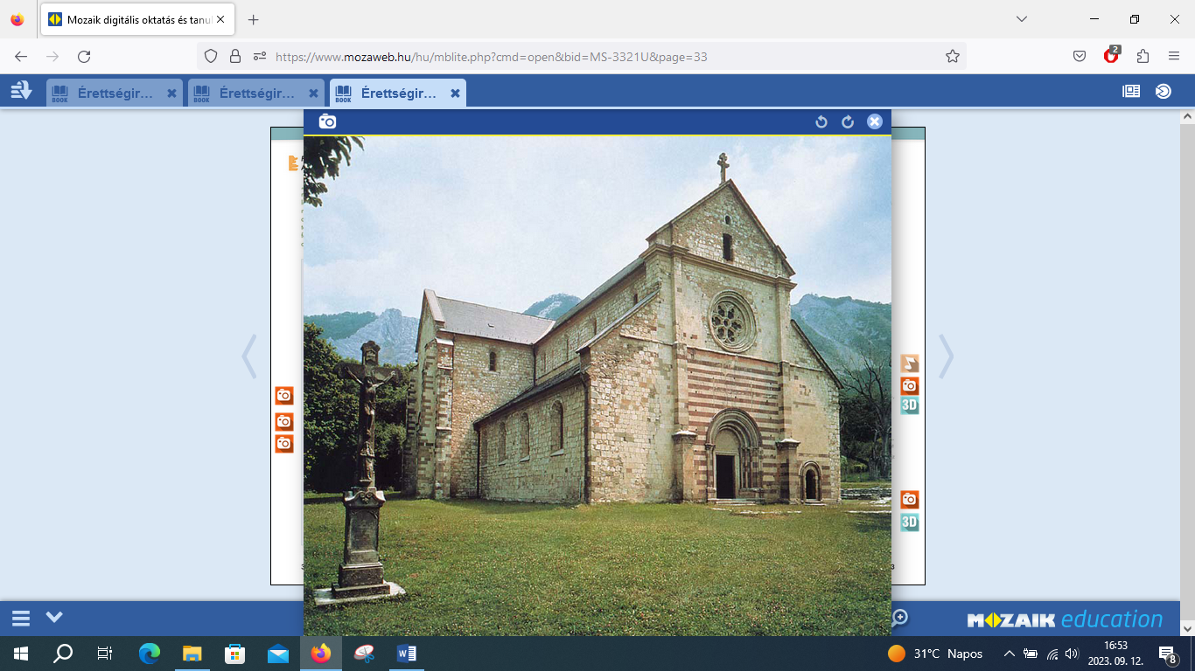 A bélapátfalvai apátsági templom

